Ornain
Lengte | 120 km
Van | Gondrecourt-le-Château
Naar | de Saulx
Stroomt door | Champagne-Ardennen, Lotharingen
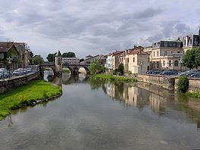
- De Ornain is een zijrivier van de Saulx in Frankrijk.
- Hij ontstaat bij de samenvloeiing van twee bronrivieren, de Ognon en de Maldite, bij Gondrecourt-le-Château in het Marnedepartement (regio Champagne-Ardennen).
- Hij mondt uit in de Saulx te Étrepy, in het departement van de Maas (regio Lotharingen).

De belangrijkste zijrivieren zijn:
- De Barboure te Naix-aux-Forges
- De Noitel te Givrauval
- De Salmagne te Guerpont
- De Naveton te Bar-le-Duc

